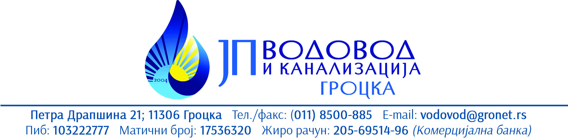

ПОСЕБAН ПРОГРАМ КОРИШЋЕЊА
СУБВЕНЦИЈА ИЗ БУЏЕТА ГО ГРОЦКА
ЗА 2026

Г Р О Ц К А

ПЛАН ТЕКУЋЕГ ОДРЖАВАЊА

Након направљених детаљних анализа стручних служби предузећа, а са основним циљем побољшања квалитета воде и пружање услуга ка корисницима Градске општине Гроцка, произилази велика потреба како за улагањем у пројекте водоснабдевања тако и за већа капитална улагања и улагања у текуће одржавање које из сопствених средстава нисмо у могућности да обезбедимо.

У табели је приказан назив планираних капиталних инвестиција
Позиције | КОНТО | МЕСТО | НАЗИВ ТРОШКОВА | ВРЕДНОСТ | ОПРАВДАНОСТ
КАПИТАЛНЕ ИНВЕСТИЦИЈЕ
1 | 02312 | Сва насеља | Возило Wома | 4.800.000,00 | Користимо изнајмљено возило трећег лица. Узето од ГО Гроцка – отежан технички преглед због дотрајалости. Година производње 2001.
2 | 02312 | Сва насеља | Ауто цистерна за фекалије | 1.800.000,00 | Возило које поседујемо је дотрајало. Неисплативо је сервисирање. Возило је ван употребе због техничке неисправности. Година производње 2006.
Укупно за капиталне инвестиције |  |  |  | 6.600.000,00

У табели је приказан назив планираних текућих трошкова одржавања.
Позиције | КОНТО | МЕСТО | НАЗИВ ТРОШКОВА | ВРЕДНОСТ | ОПРАВДАНОСТ
ТЕКУЋЕ ОДРЖАВАЊЕ
1 | 5113 | Сва насеља | Трошкови набавке водоводног матер. | 12.000.000,00 | Отклањање кварова, одржавање водоводне и канализационе мреже. Реконструкција постојеће и проширење мреже на територији ГО Гроцка
2 | 5133 | Сва насеља | Трошкови електричне енергије | 50.000.000,00 | Процес прозводње воде који се ослања на рад бунарске пумпе и бустер станица ствара трошкове ел.енергије, а цена воде по м3 није економска
3 | 5111 | Сва насеља | Набавка хлора | 4.000.000,00 | По правилнику о хигијенској исправности воде неопходна је дезинфекција исте
4 | 5110 | Сва насеља | Трошкови набавке грађевинског материјала | 1.000.000,00 | Помоћни материјал за проширење и санацију постојећих објеката за водоснабдевање
5 | 5300 | Сва насеља | Трошкови анализе воде | 4.000.000,00 | По правилнику о хигијенској исправности воде одређује се број узорака на месечном односно годишњем нивоу
6 | 520-521 |  | Порези и доприноси | 5.000.000,00 | Недостатак прилива из основне делатности
7 | 02300 | Сва насеља | Набавка и уградња фреквентних регулатора са пратећим ормарима | 2.000.000,00 | Због стабилности притиска у мрежи, смањења ел. енергије и заштите система (штити пумпе од честих кварова)
8 | 02318 | Сва насеља | Набавка пумпи за бунаре и хидрофорска постројења | 4.000.000,00 | Замена дотрајалих и трајно оштећених пумпи. Због повезивања на регионални водовод Макиш-Младеновац
Укупно за текуће одржавање |  |  |  | 82.000.000,00
Укупно за капиталне инвестиције и текућа одржавања |  |  |  | 88.600.000,00

План повлачења средстава :

У периоду од 01.01.2026 до 31.03.2026 године…...........27.100.000,00 дин
У периоду од 01.04.2026 до 30.06.2026 године…...........20.500.000,00 дин
У периоду од 01.07.2026 до 30.09.2026 године.…......... 20.500.000,00 дин
У периоду од 01.10.2026 до 31.12.2026 године............. .20.500.000,00 дин

Укупно за текуће одржавање _____ _ 88.600.000 ,00 дин.

У Гроцкој,
Децембар 2025

ЈП „Водовод и канализација Гроцка“
Председник Надзорног одбора
Јелена Грујић Михаиловић, маст. екон.

